eNews采集系统手机客户端
用户使用手册（简版）

新华社通信技术局
2012年8月

目录

1. 介绍 1
2. 快速使用 1
2.1. 安装 1
2.2. 登录 1
2.3. 新建稿件 2
2.3.1. 稿件编写 2
2.3.2. 稿签设置 2
2.3.3. 添加附件 3
2.3.4. 发送稿件 3
2.4. 在编稿件 4
2.5. 待发稿件 4
2.6. 淘汰列表 4
2.7. 已发列表 5
2.8. 快讯 5
2.9. 设置 5
2.10. 消息 6
2.11. 更多 6
2.11.1. 自定义发稿地址配置 6
2.11.2. 稿签模板配置 7
3. 技术支持 7
3.1. 官方网站 7
3.2. 项目组联系方式 7
3.3. 公共联系方式 7

介绍
eNews博众采集系统，提供文字、图片、视音频等多媒体新闻稿件的采集功能，面向外出采访的新闻工作者，提高新闻稿件的收集和传输效率，增强记者间及时互动能力，提供面向移动终端的综合性新闻信息采集服务。
iPhone版和Android版客户端延续PC版及Web版采集系统的主要功能，支持TD-SCDMA、CDMA2000、WCDMA等国内3G制式及WIFI无线传稿，支持苹果、HTC、三星、摩托罗拉、华为等主流手机生产厂商。
 | eNews手机客户端 1.102 for iPhone | eNews手机客户端 1.102 for Android
操作系统 | iOS4.1及以上 | Android 2.2及以上
分辨率 | 480x320、960x640 | 1280x720 、 960x540 、 800x480
适用机型 | 苹果 iPhone 4S、苹果 iPhone 4、苹果 iPhone 3GS、苹果 iPhone 3G, ... | 三星Galaxy SIII、三星Galaxy Note I9220 、HTC Z710t、HTC One S、HTC One V、HTC One X、华为U9200（Ascend P1）、摩托罗拉XT928、小米手机, ...

快速使用

安装
iPhone版和Android版客户端已经分别在苹果App Store市场、谷歌Google Play市场、安卓市场、安智市场、应用汇等移动应用市场中发布，搜索“enews”即可下载安装（绿背景的蝴蝶图标，见图1）。

图 1 eNews采集手机客户端图标

登录
打开手机应用程序点击按钮，进入eNews博众采集。

新设备登录如提示“IMEI未注册”，请先进行设备标志号注册：
(1)点击设置，查看到“设备标识号”；
(2)登录ddd.xinhuaenews.com，点击“管理”->“修改我的帐户信息”。
允许记者在“修改我的帐户信息”界面填入多个设备标识号，中间用半角逗号分隔，目前可支持2个设备号。如需注册更多，请与项目组联系。
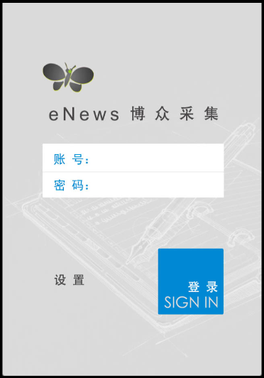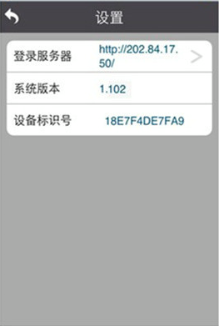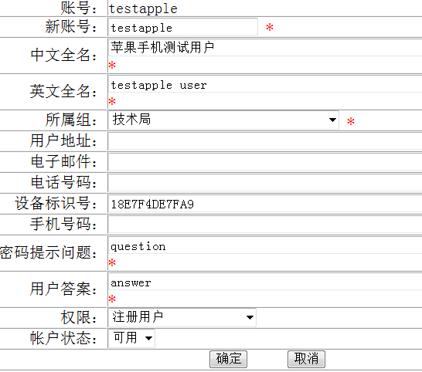
图 2 登录页面（左）、查看设备标志号（中）、注册设备标志号（右）
初次登录，需要联网进行初始数据加载，以后可以进行离线登录。
密码可以在软件主界面设置中进行设置是否保存密码。

新建稿件

稿件编写
点击软件主界面的“新建稿件”，进入新建稿件编辑页面，可以在编辑区填写标题、正文，标题为必填项。

稿签设置
右侧“翻页”图标切换至稿签设置页面，在稿签中填写稿件属性(作者、稿源、供稿类别、分类、地区等)及发稿属性(文种、发稿优先级、发稿地址等)。
新建稿件时稿签信息会自动导入默认模板信息，如需个性定制，请先到“更多”里面进行设置（参考2.11.更多）。点击“另存”可将稿签保存为稿签模板并设为默认模板（系统在新建稿件时会自动套用默认模板）。也可点击“套用”套用已有的模板。
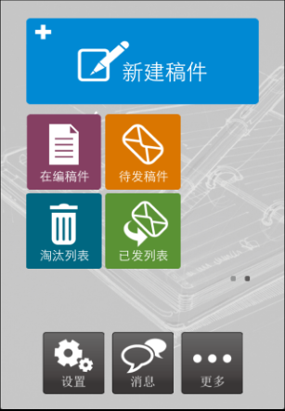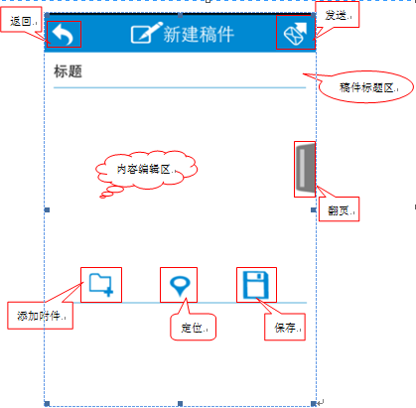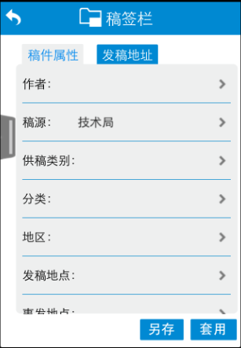
图 3 主界面（左）、稿件编写（中）、稿签设置（右）

添加附件
图片、视频、音频稿件可以通过添加附件形式发送，支持多附件添加。选中附件，可以分别对附件添加分标题、分说明。
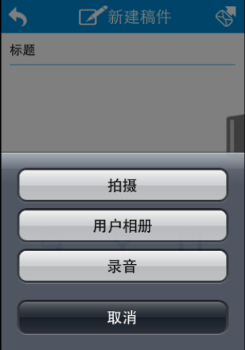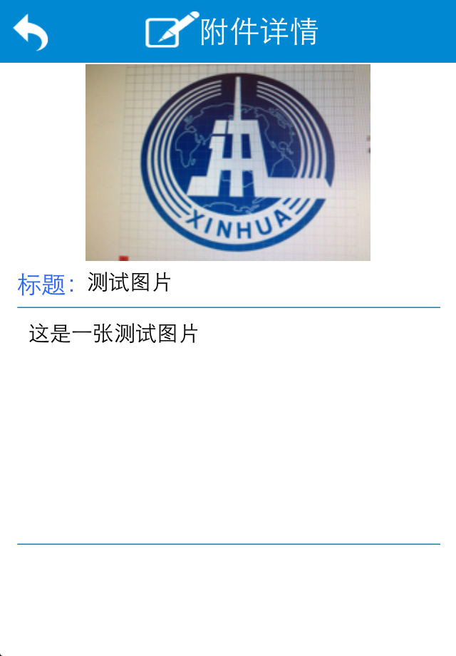
图 4 附件添加（左）、附件分说明填写（右）

发送稿件
稿件内容和稿签信息填写完整后，点击“发送”按钮，系统会自动将稿件发送送至服务器。在多个附件情况下发送，程序将根据附件数量拆分稿件发送。
网络顺畅时，成功传送的稿件将放至已发列表视图。网络不顺畅时，稿件保存在待发稿件视图中。点击“返回”或“保存”按钮，稿件将保存到在编稿件视图中。
成功发送的稿件可以在总社待编稿库中查看，同时登录web页面（www.xinhuaenews.com），在“已发稿”列表中可以看到本账户所有已发稿件记录。下图为发送至总社的视频稿件展示效果，总社音视频部资料室和各总分社均可以共享查看视频稿件，编辑部可以直接建稿。
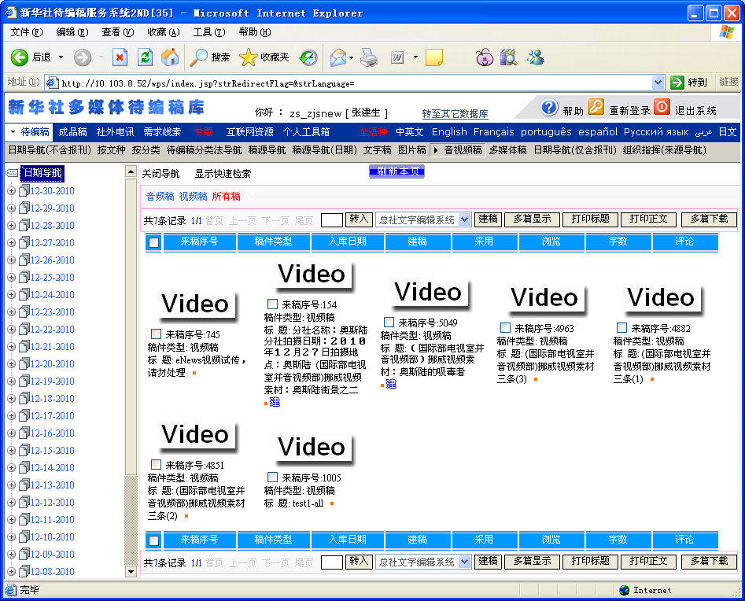
图 5 总社待编稿库中视频稿件展示

在编稿件
新建的稿件，未发送前，将保存在在编稿件视图中。可以对在编稿件进行再次编辑，编辑稿件见功能同新建稿件。

待发稿件
已经发送的稿件，未完全传送至服务器前，将进入待发稿件管理列表。待发的稿件可以进行暂停、取消等操作。点击稿件左侧进度控制钮，稿件暂停传送；再次点击，稿件从断点继续传送。取消发送，稿件将放至“在编稿件”视图下。

淘汰列表
淘汰列表中的稿件，系在编稿件中删除的稿件。对稿件可以进行还原、删除等操作，“还原”操作将稿件还原到在编稿件列表中，“删除”操作将彻底删除稿件，删除支持批量删除。

已发列表
成功发送的稿件，可以在“已发稿件”视图中查看，该类稿件已经成功上传至后台服务器。可以对列表中稿件进行删除操作，“删除”操作彻底删除稿件，删除支持批量删除。

快讯
客户端可以发送文字、图片、音频、视频4类快讯。新建快讯前请先确认快讯模板填写完整。如下图：
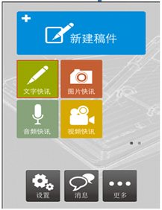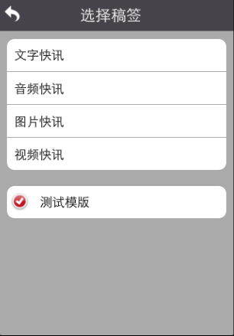
图 6 快讯页及快讯模板

设置
点击软件主界面的设置，进入系统设置管理页面，常用操作如下：
- 网络设置—更新基础数据：点击更新基础数据项，可以更新稿源、发稿地址
等稿签里的数据。
- 网络设置—系统版本：点击系统版本项，如果当前有新的版本可以进行版本的更新。
- 本地设置—传输文件分块大小：根据网络情况，可以进行传输文件分块大小设置，来提高传输速度。
- 本地设置—自动重传次数：设置自动重传次数，待发列表中的稿件当网络正常时，可以根据设置的自动重传次数进行自动发稿。
- 本地设置—是否保存用户密码：设置登录页面是否自动保存用户密码。

消息
消息主要包括：系统消息、建采消息、即时消息、已发消息和草稿箱5部分。系统消息为系统下发至所有账户的消息；建采消息为本账户被采用稿件的提示；即时消息为账户间的即使通信，可以进行回复操作，回复成功的消息在已发消息中查看，回复失败的消息存放于草稿箱中。
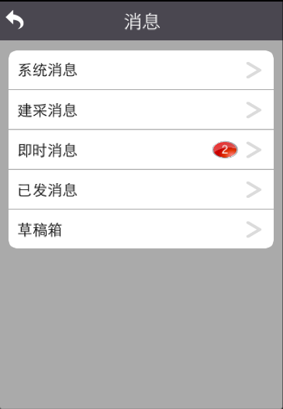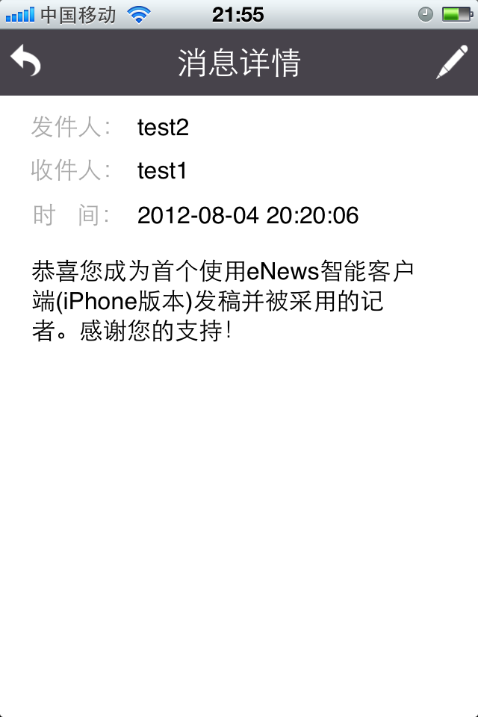
图 7 消息详情

更多
系统更多模块主要包括自定义发稿地址的配置和稿签模板配置项，可以对稿件发稿地址进行自定义配置操作，也可以对稿签模板进行设置操作。
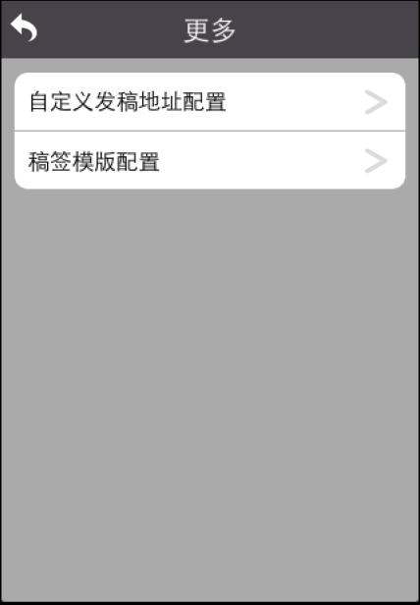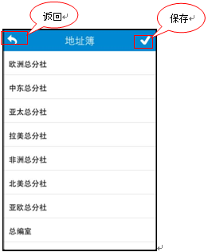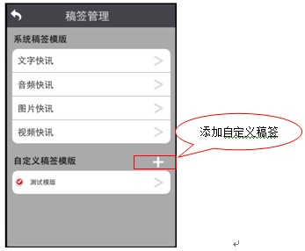
图 8 更多设置（左）、自定义发稿地址（中）、稿签模板设置（右）

自定义发稿地址配置
考虑到用户平时使用的地址数量远少于系统提供的地址。用户可以设置自己经常用到的地址，选择一条或多条发稿地址，形成用户小地址本，没有选中的地址，将不会在出现于稿件编辑界面中设置稿签的地址列表中。

稿签模板配置
稿签模板是为了方便新建稿件中快速调用稿件属性和发稿属性信息而预先设置好的模板。
客户端自带文字快讯、音频快讯、图片快讯、视频快讯4个系统稿签模板。新建4类快讯时将自动导入快讯模板。
可以对自定义稿签模板稿签模板进行添加、删除、设置为默认模板操作。若将某一模板设为默认模板，在新建稿件时稿签信息会自动导入默认模板信息。

技术支持

官方网站
www.xinhuaenews.com
同时提供web浏览器发稿服务及PC客户端下载

项目组联系方式
韩笑：88051219 hanxiao@xinhua.org
宋林：63076754 songlin@xinhua.org
项目组公共邮箱：xinhuaenews@163.com

技术支持服务

新浪微博：xinhuaenews QQ：397280629 微信：

